Szanowni Studenci,
W związku ze zbliżającymi się egzaminami dyplomowymi przesyłam Państwu informacje, w jaki sposób będą się odbywały egzaminy dyplomowe w sesji letniej roku akademickiego 2021/22.

- W sesji letniej wszystkie obrony prac dyplomowych będą realizowane w trybie stacjonarnym w budynku Wydziału Zarządzania.
- Zgodnie z Regulaminem Studiów student ostatniego semestru ma obowiązek złożyć pracę dyplomową do końca sesji podstawowej kończącej studia. Termin ten mija 03 lipca 2022 roku. Przedłużenie terminu jest możliwe w indywidualnych, dobrze uzasadnionych przypadkach i tylko na wniosek studenta lub promotora. (Regulamin Studiów § 39.p.3)
- Cały obieg dokumentów związanych z procesem dopuszczenia do obrony a także z samą obroną jest realizowany wyłącznie w formie elektronicznej. W szczególności, studenci nie składają prac w formie wydrukowanej, a oceny pracy dyplomowej promotora i recenzenta wpisywanie są wyłącznie elektronicznie. Żadnych dokumentów papierowych lub elektronicznych nie wysyła się do dziekanatu.
- Aby przesłać pracę dyplomową promotorowi i do dziekanatu, student powinien wejść na stronę https://studentwzr.ug.edu.pl/ i zalogować się, podając email i numer albumu.
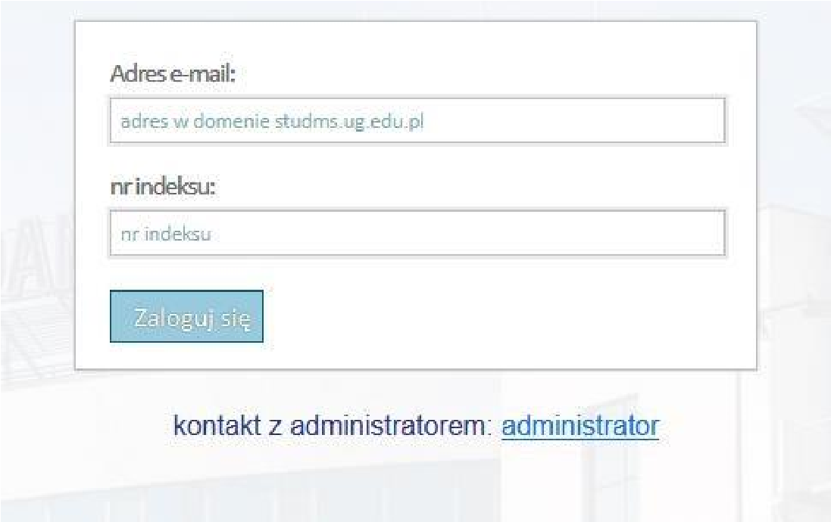
- Następnie należy wybrać odpowiedni moduł do wgrywania prac dyplomowych.
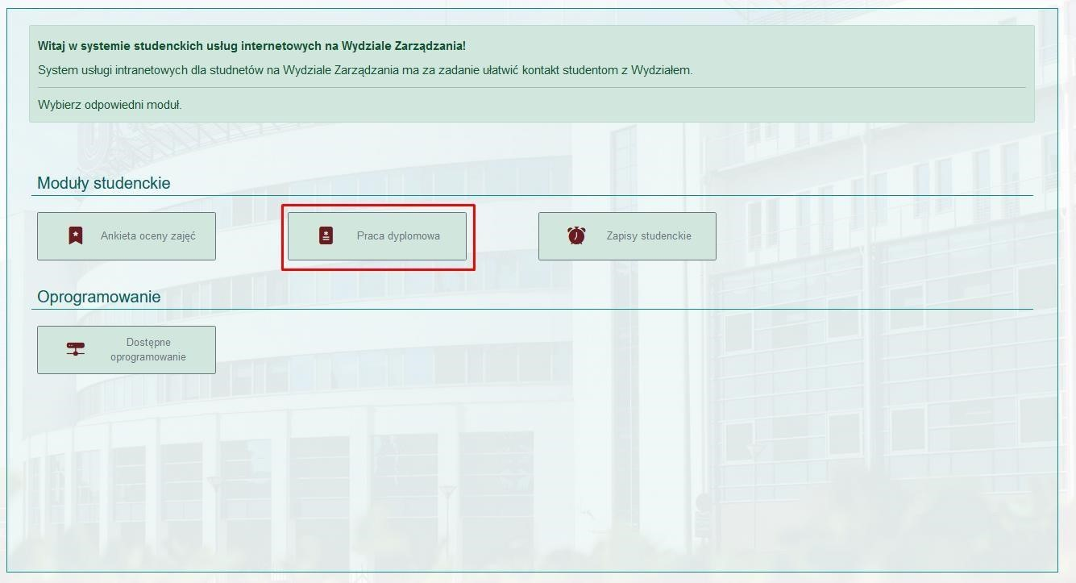

- Po wejściu do modułu, student wgrywa:
  - plik zawierający pracę dyplomową (w formacie pdf) wraz z oświadczeniami, (link poniżej). Oświadczenia powinny się znaleźć w pracy dyplomowej po stronie tytułowej, przed spisem treści.
  - Plik XML wygenerowany za pośrednictwem Portalu Studenta zawierający opis pracy dyplomowej, (jego zawartość jest opisana w §5 Zarządzenia Rektora).
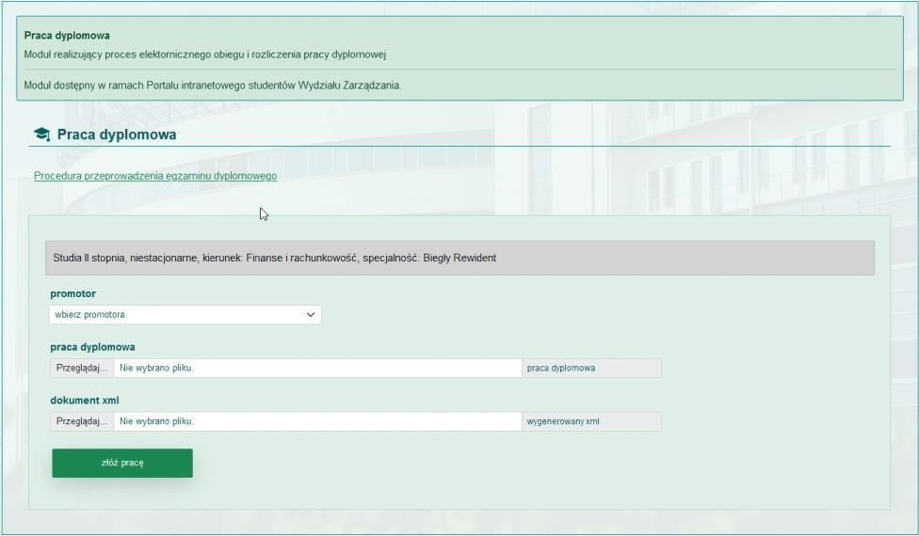
- Wszystkie przesłane dokumenty są automatycznie widoczne na odpowiedniej stronie WWW dziekana, promotora i pracowników dziekanatu.

Powyższe punkty wyczerpują wszystkie czynności, które musi wykonać student przygotowujący się do egzaminu dyplomowego.

Wzory oświadczeń dołączanych do pracy dyplomowej przez studenta:
https://bip.ug.edu.pl/sites/default/files/_nodes/akty_normatywne/83819/files/zalz70r15.pdf
https://bip.ug.edu.pl/sites/default/files/_nodes/akty_normatywne/84420/files/zal_nr_3_zr_70_r_15.docx

Prof. UG, dr hab. Krzysztof Najman
Prodziekan ds. Studenckich i Kształcenia

